《山东省国家税务局企业所得税纳税申报系统》
季度申报操作说明

系统登录
《山东省国家税务局企业所得税纳税申报系统》目前已包含企业所得税季度申报功能，登录本系统后在左侧的功能列表中即可看到相应的申报功能。企业季度所得税包括“企业所得税申报 (A类)”和“企业所得税申报 (B类)”。系统自动根据用户申报基础信息判断所属申报类别、应申报的类型，并显示相应的申报表及附表。

报表填写
企业所得税季度申报表设计风格与年度报表一致，报表中可填写项、自动计算项、功能按钮均与年度报表保持一致。

登录主界面
登录后界面所下所示：
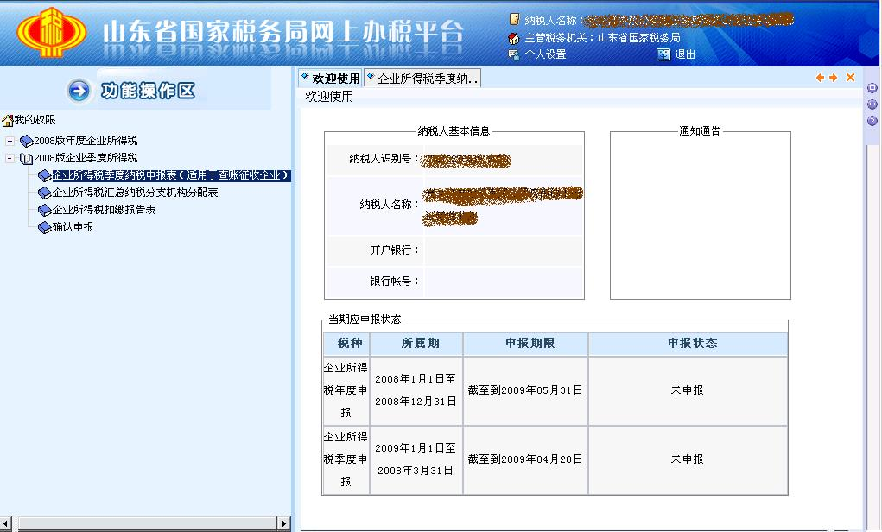
在此填写申报表
在此查看申报状态
下面以企业所得税季度纳税申报（A类）为例说明报表的填写。

报表填写
用户登录后，在功能菜单左侧点击打开“2008企业所得税季度申报”，即可看到本单位季度申报所应申报表的各类报表，如下图所示，当前登录的企业需申报的报表有三个：
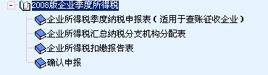
季报中表间无取值关系，用户可分别填写保存各表。
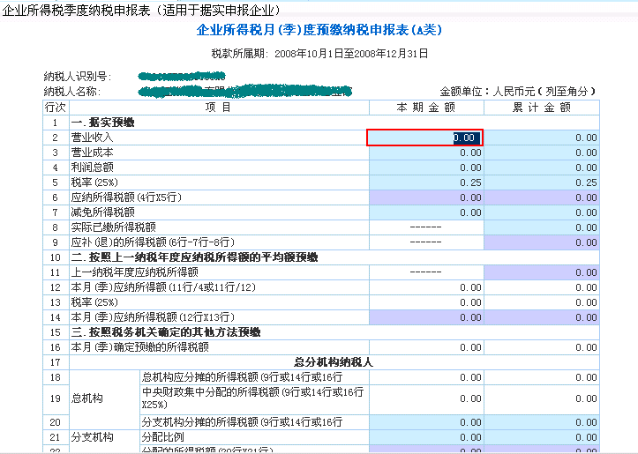
企业所得税月（季）度预缴纳税申报表（A类），本表中分为三类，系统根据用户基础信息自动判断应申报类型，如当前登录的用户为符合“一、据实预缴”类型，所有只开放此项目的填写功能，表中的“二、按照上一纳税年度应纳税所得税的平均额预缴”、“三、按照税务机关确定的其他方法预缴”不可进行操作。如用户有总分机构信息则需如实填写。
用户根据企业实际情况填写附表，如下图“汇总纳税分支机构分配表”：
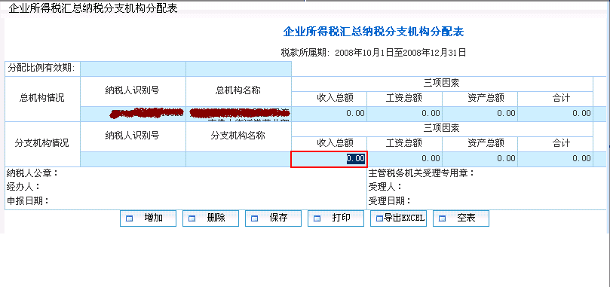

本表适用于在中国境内跨省、自治区、直辖市设立不具有法人资格的营业机构，并实行“统一计算、分级管理、就地预缴、汇总清算、财政调节”汇总纳税办法的居民企业填报。
上表中如用户有多个分支机构，可点击下面的增加多行分支机构情况分别填写。
企业所得税扣缴报告表适用于扣缴义务人填报。本表可根据实际情况通过增加多条扣缴报告信息，如下图所示：
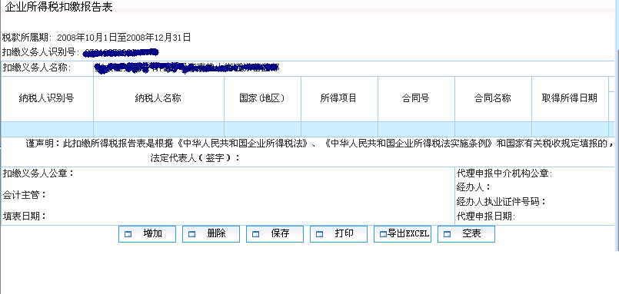 注意纳税人识别号及纳税人名称要按实际情况详细填写，国家（地区）本系统中为代码表，可直接选择。

确认申报
用户将所有的报表填写完成并保存成功后，即可执行“确认申报”，点击 “确认申报”功能后，凡数据填写合法的均可成功上传，数据上传后系统自动执行将报表写入综合征管系统。
纳税人申报成功后，税务人员可在电子申报系统税务局端查询到申报数据及申报情况，也可以在综合征管系统中查询到申报情况。

查询反馈
用户在成功将申报表上传后，间隔一段时间，可再次登录本系统，在系统首页可查看到企业所得税季度申报表的申报状态。如下图所示：
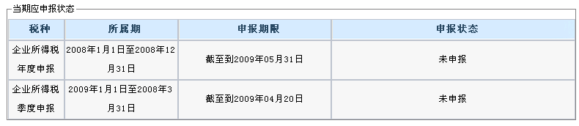

用户需确认申报状态下提示为“申报成功”才表示季报数据已成功写入国税征管系统，完成了申报数据的上传申报工作，之后可根据税务局要求完成纸质申报资料报送和税款缴纳工作。

打印及导出EXCEL文件
用户季度所得税报表成功申报后，用户可将申报表打印出来留存，也可使用导出电子表格备份。具体操作均同年度所得税报表中的按钮操作。

